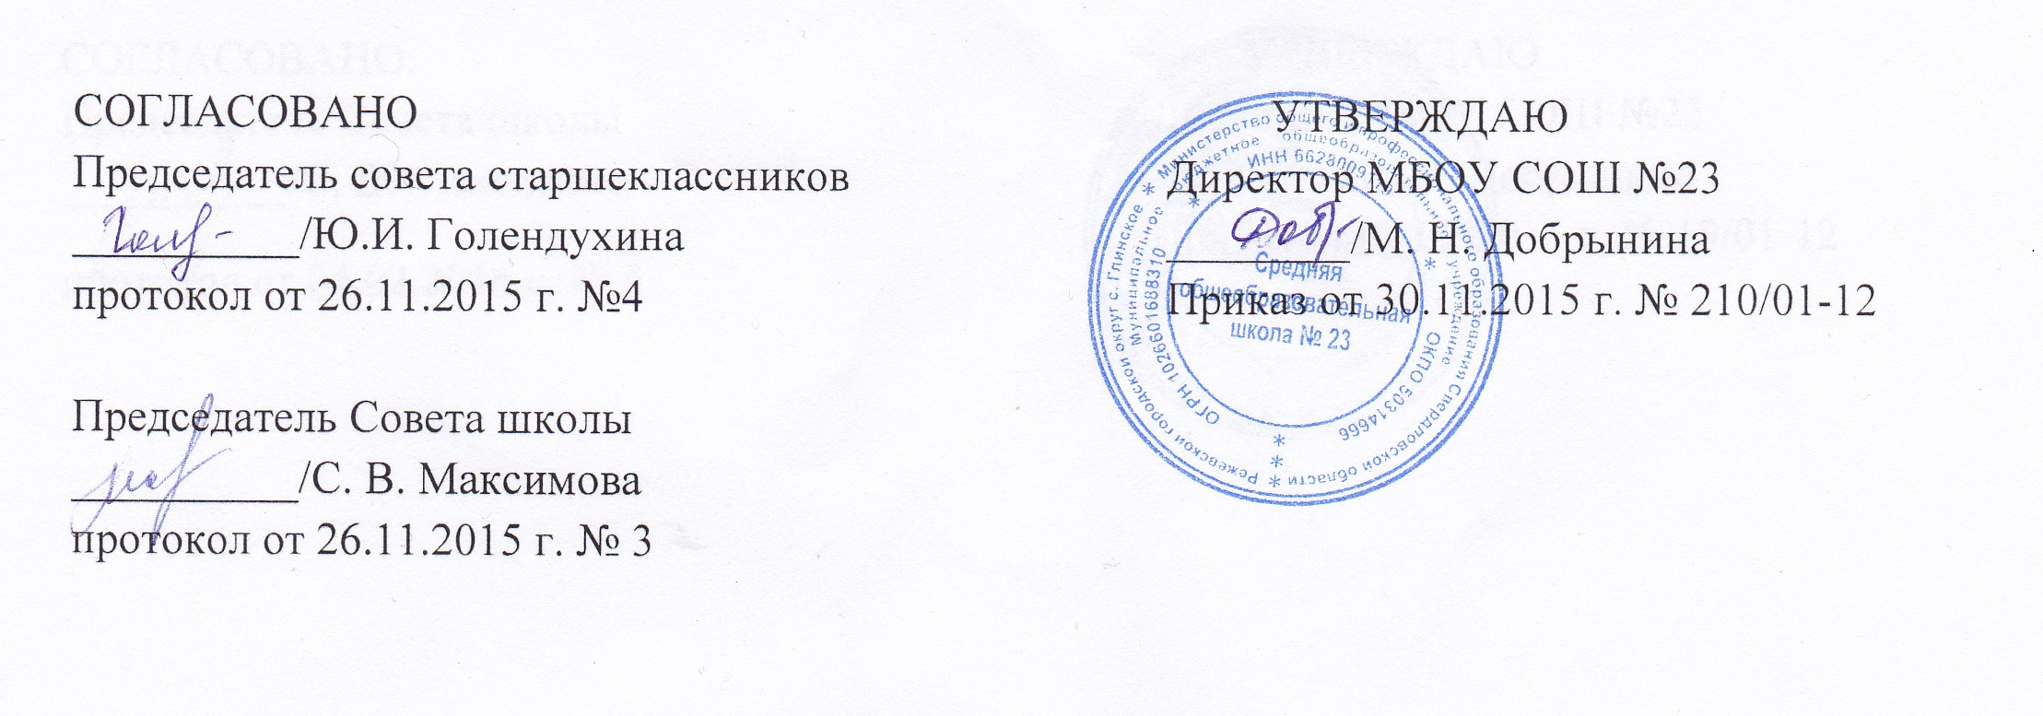
СОГЛАСОВАНО  Председатель совета старшеклассников  __________/Ю.И. Голендухина  протокол от 26.11.2015 г. №4  Председатель Совета школы  __________/С. В. Максимова  протокол от 26.11.2015 г. № 3 | УТВЕРЖДАЮ  Директор МБОУ СОШ №23  ________/М. Н. Добрынина  Приказ от 30.11.2015 г. № 210/01-12

ПОЛОЖЕНИЕ
об организации и деятельности детских общественных объединений

- Общие положения
  - Согласно п. 5 cт. 34 главы 4 Закона РФ «Об образовании» в общеобразовательной организации по инициативе детей могут создаваться детские общественные объединения.
  - Детские объединения призваны оказывать влияние на воспитание детей различных социальных институтов.
  - Целью детских объединений является помощь детям в развитии своих творческих способностей и интересов.
- Функции детских объединений
  - Детские объединения представляют собой важный фактор воздействия на ребенка, влияя двояким образом; с одной стороны создают условия для удовлетворения потребностей, интересов, целей ребенка, способствуя их взаимному обогащению формированию новых устремлений, с другой стороны происходит отбор внутренних возможностей личности путем самоограничения и коллективного выбора, корректировки с общественными ценностями, нормами.
  - Детские объединения должны выполнять и защитные функции, отстаивая, охраняя интересы, права, достоинство, уникальности ребенка.
  - Типы детских объединений, которые могут существовать на базе школы.
  - Детские объединения могут быть постоянными:
- объединения дополнительного образования;
- спортивные объединения (секции);
- детские организации;
- клубные объединения;
  - Детские объединения могут быть ситуативными (временными):
- летние оздоровительные площадки;
- производственные трудовые бригады;
- туристические группы;
- объединения, создаваемые для решения какой – либо задачи, не требующей много времени (участники слета, игры, фестиваля и т.п.)

3. Содержание деятельности детских объединений
1. Предоставление детям возможности выбора сферы деятельности и общения в объединениях, организациях, группах, в которых создаются необходимые условия для социализации личности.
2. Детские объединения должны реализовывать возрастной подход и учитывать диапазон интересов и потребностей детей.
3. Содержание деятельности детских объединений выполняет познавательную и ценностно-ориентационную функцию.
4. Содержание деятельности детских объединений должно проходить в доброжелательной обстановке, в обстановке внимания каждому ребенку и способствовать созданию положительной модели поведения, эмоционально – психологической реабилитации.
5. Деятельность объединений должна способствовать расширению зоны формирования общей культуры, способствовать становлению внутреннего мира детей, формированию новых ценностных ориентаций, стимулировать социальное развитие ребенка.

4. Права участников детских общественных объединений
  - Дети объединяются с учетом своих интересов как в школе, так и вне её.
  - Дети имеют право выбирать объединения по интересам, переходить из одного объединения в другое.
  - В школе запрещается создание и деятельность организационных структур политических партий, общественно – политических и религиозных движений и организаций.

Положение принято на педагогическом совете, протокол № 3 от 25 ноября 2015 г.

